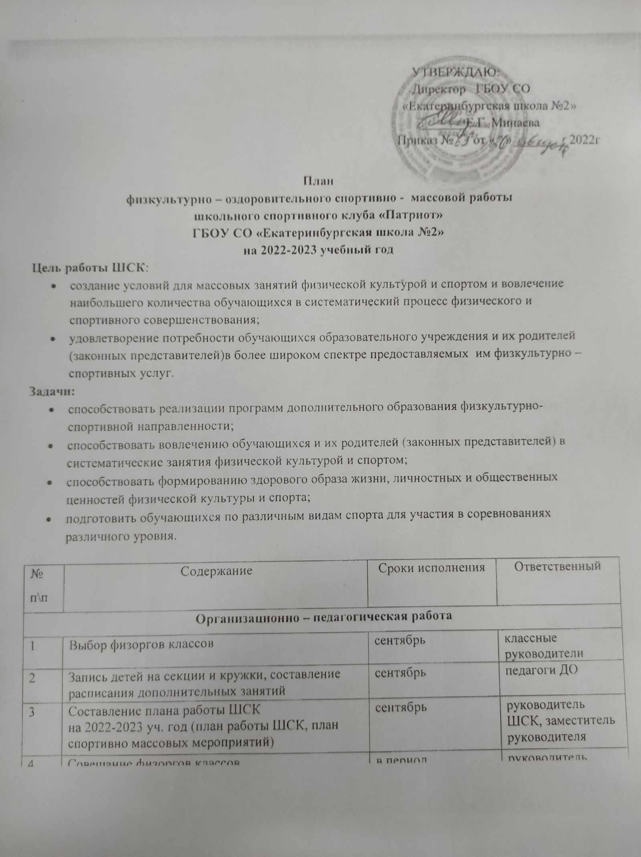

УТВЕРЖДАЮ:
Директор ГБОУ СО
«Екатеринбургская школа №2»
_______Е.Г. Минаева
Приказ № 65 от «26 » августа 2022 г

План
физкультурно – оздоровительного спортивно - массовой работы
школьного спортивного клуба «Патриот»
ГБОУ СО «Екатеринбургская школа №2»
на 2022-2023 учебный год
Цель работы ШСК:
- создание условий для массовых занятий физической культурой и спортом и вовлечение наибольшего количества обучающихся в систематический процесс физического и спортивного совершенствования;
- удовлетворение потребности обучающихся образовательного учреждения и их родителей (законных представителей)в более широком спектре предоставляемых им физкультурно – спортивных услуг.
Задачи:
- способствовать реализации программ дополнительного образования физкультурно-спортивной направленности;
- способствовать вовлечению обучающихся и их родителей (законных представителей) в систематические занятия физической культурой и спортом;
- способствовать формированию здорового образа жизни, личностных и общественных ценностей физической культуры и спорта;
- подготовить обучающихся по различным видам спорта для участия в соревнованиях различного уровня.

№ п\п | Содержание | Сроки исполнения |  | Ответственный
Организационно – педагогическая работа
1 | Выбор физоргов классов | сентябрь |  | классные руководители
2 | Запись детей на секции и кружки, составление расписания дополнительных занятий | сентябрь |  | педагоги ДО
3 | Составление плана работы ШСК  на 2022-2023 уч. год (план работы ШСК, план спортивно массовых мероприятий) | сентябрь |  | руководитель ШСК, заместитель руководителя
4 | Совещание физоргов классов | в период подготовки к соревнованиям |  | руководитель ШСК
5 | Составление протоколов соревнований, отчетов, оформление информационного уголка | в течение года |  | учителя физкультуры
Спортивные соревнования в школе, районе, городе, регионе
1 | Осенний кросс | сентябрь |  | учителя физкультуры, руководитель ШСК, заместитель руководителя
2 | День Туризма | октябрь
3 | Областные соревнования по БОЧЧЕ И ЮНИФАЙД-БОЧЧЕ по программе Специальной Олимпиады | сентябрь
4 | Областные соревнования по ЛЕГКОЙ АТЛЕТИКЕ по программе Специальной Олимпиады | ноябрь |  | учителя физкультуры, руководитель ШСК
5 | День здоровья | ноябрь февраль май |  | учителя физкультуры, руководитель ШСК, заместитель руководителя
6 | Соревнования по шашкам | ноябрь, апрель
7 | Соревнования по лыжам | декабрь, февраль
8 | Областные соревнования по СТРИТБОЛУ 3Х3, ЮНИФАЙД-СТРИТБОЛУ 3Х3 по программе Специальной Олимпиады | декабрь |  | организаторы областных спортивных мероприятий
9 | Областные соревнования по ФЛОРБОЛУ, ЮНИФАЙД-ФЛОРБОЛУ по программе Специальной Олимпиады | декабрь, | организаторы областных спортивных мероприятий
10 | «Снежный фестиваль». Юнифайд-забеги на снегоступах. | декабрь
11 | Областные соревнования по ФУТЗАЛУ И ЮНИФАЙД-ФУТЗАЛУ по программе Специальной Олимпиады | январь
12 | Областные соревнования по ФУТБОЛУ 7Х7 по программе Специальной Олимпиады | февраль | организаторы областных спортивных мероприятий
13 | Веселые старты | март
14 | Областные соревнования по ПАУЭРЛИФТИНГУ по программе Специальной Олимпиады | март
15 | Областные соревнования по плаванию по программе Специальной Олимпиады | март | организаторы областных спортивных мероприятий
16 | Областные соревнования по ВОЛЕЙБОЛУ, ЮНИФАЙД-ВОЛЕЙБОЛУ по программе Специальной Олимпиады | апрель | организаторы областных спортивных мероприятий
17 | Соревнования по бадминтону | апрель | учителя физкультуры, руководитель ШСК
18 | Областные соревнования по ВОЛЕЙБОЛУ, ЮНИФАЙД-ВОЛЕЙБОЛУ  по программе Специальной Олимпиады | апрель | организаторы областных спортивных мероприятий
19 | Областные соревнования  по ЮНИФАЙД-БАСКЕТБОЛУ 3х3 по программе Специальной Олимпиады | май  июнь
20 | Проведение гимнастики, подвижных игр на перемене, спортивном часе ГПД | в течение года | учителя
Работа с родителями обучающихся и педагогами
1 | Участие родителей в организации и проведении спортивно-массовых мероприятий | в течение года  по плану ШСК | классные руководители, руководитель ШСК
2 | Организация и проведение сдачи норм  ГТО среди педагогов ОУ | по плану ШСК | руководитель ШСК
3 | Создание дискуссионных  площадок(встречи, круглые столы,  дискуссии) по вопросам физического воспитания в семье. | в течение года | классные руководители, Руководитель ШСК, заместитель руководителя
4 | Организация культурно-массовых мероприятий(экскурсии, посещение спортивных соревнований, просмотр фильмов спортивной тематики) | в течение года | классные руководители, руководитель ШСК
5 | Встреча с интересными людьми, знаменитыми спортсменами города и области. | в течение года | руководитель ШСК
Информационно-пропагандистская работа

1 | Съемки сюжетов о жизни обучающихся ШСК «ПАТРИОТ» (занятия,  физкультурно-спортивные и досуговые мероприятия, мастер-классы) | в течение года | медиацентр
2 | Освещение мероприятий на сайте ОУ, отражающей деятельность ШСК  «ПАТРИОТ» | в течение года | руководитель ШСК, ответственный за  информационно- агитационную работу
3 | Создание стенда Школьный спортивный клуб «ПАТРИОТ» | сентябрь | руководитель ШСК, совет ШСК,  совет родителей
4 | Привлечение известных спортсменов, тренеров, ветеранов спорта к деятельности ШСК, участии в протокольных церемониях, мастер- классах и встречах с обучающимися | в течение года | руководитель ШСК,  совет родителей
5 | Привлечение в школьный спортивный клуб «ПАТРИОТ» новых членов | в течение года | члены клуба
Контроль и руководство
1 | Утверждение календарных планов спортивных мероприятий, планов  физкультурно-оздоровительной работы | август | руководитель ШСК
2 | Корректировка работы ШСК | в течение года | руководитель ШСК
3 | Анализ хода выполнения поставленных целей и задач ШСК «ПАТРИОТ» | июнь | совет ШСК

